1. Главная:  
   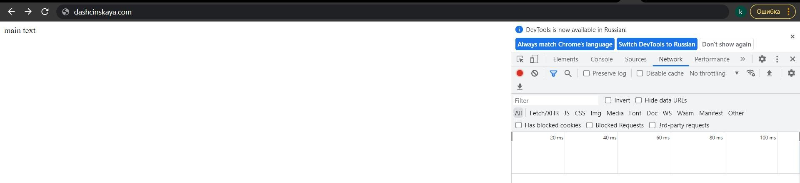
2. Ошибка 404:

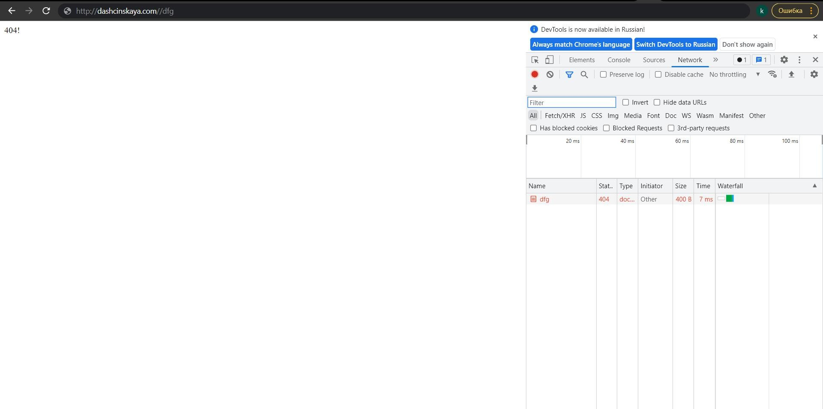

1. Ограниченный доступ:

